Направление 110302 гр.МБТ-82

Вариант 1

Построить диаграмму зависимости статических выходных характеристик трехэлектродной лампы при напряжении на сетке U_{с}=0,-2,-4В. I_{a}=∫(U_{a}), U_{с}=const.
U_{a},В |  | 0 | 5 | 10 | 15 | 20 | 25 | 30 | 40 | 50 | 60 | 70
I_{a},мА | U_{с}=0В | 0 | 1.9 | 4.0 | 6.8 | 10.0 |  | 16.0 | 23.0 |  | 39.0
 | U_{с}=-2В |  |  |  |  | 0 | 0.91 | 1.91 | 5.2 | 9.0 | 15.0 | 24.0
 | U_{с}=-4В |  |  |  |  |  |  | 0 |  | 0.5 | 2.2 | 5.2

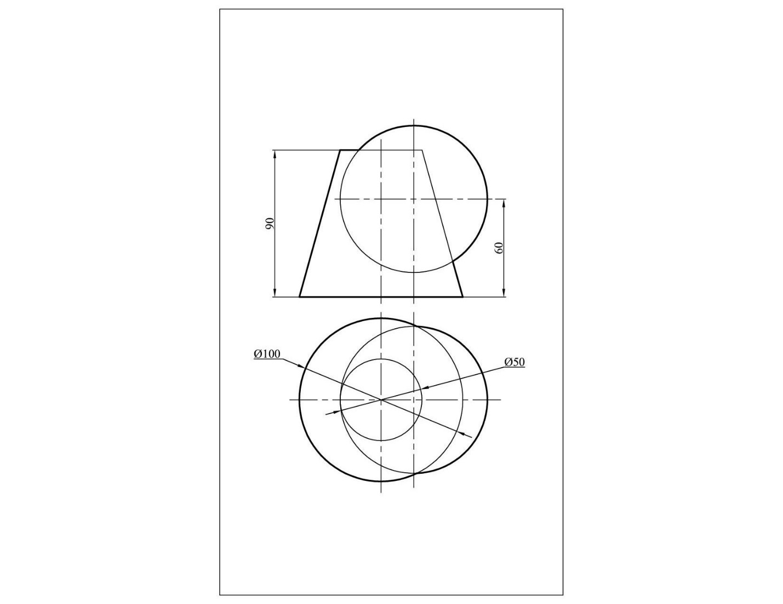

Вариант 1
Схема электрическая структурная
Наименование изделия:

Регулятор
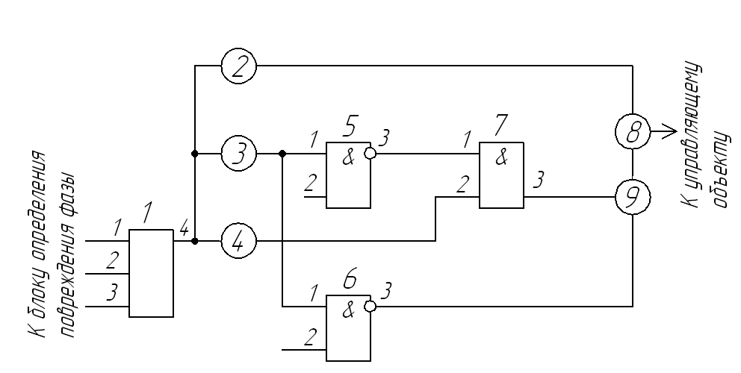

Позиционное обозначение на варианте схемы | Наименование | Примечание
1 | Логический элемент ИЛИ
2, 4 | Блок времени на отпускание
3 | Блок времени на срабатывание
5, 6 | Логический элемент И-НЕ
7 | Логический элемент И
8 | Преобразователь | УГО в таблице Д.2
9 | Блок фазового управления

